**Документация, содержащая описание функциональных характеристик экземпляра программного обеспечения**

**г. Москва 2024**

**Содержание**

1 Предназначение ПО 3

2 Описание функциональных характеристик 3

3 Программные и аппаратные требования 4

4 Состав системы 4

5 Эксплуатация системы 7

5.1 Запуск системы 7

5.2Управление 7

5.3 Резервное копирование и восстановление 7

5.4 Обновление 7

5.5 Техническая поддержка 7

5.6 Завершение работы 7

# **1 Предназначение ПО**

Python3 распространяемая библиотека fdwfinst (Fordewind Financial Statements) является программным обеспечением, предназначенным для работы с финансовой отчетностью юридических лиц. Это комплексное решение позволяет эффективно работать с Карточкой 51 и Карточкой 90 счетов для анализа движения денежных средств, обобщения информации о доходах и расходах компаний, а также для расчета основных финансовых показателей.

# **2 Описание функциональных характеристик**

1. Обработка Карточки 51 и Карточки 90 счетов юридических лиц, полученных из системы 1С. Функционал предусматривает приведение данных в удобный фиксированный формат реестра транзакций. При обработке данных также происходит парсинг контрагентов, что упрощает и обогащает процесс анализа движения денежных средств.

2. Агрегация данных. ПО позволяет эффективно агрегировать информацию о поступлении и списании денежных средств в разбивке по расчетным счетам и контрагентам за указанные временные промежутки.

3. Анализ долговой нагрузки юридического лица. Функционал продукта предусматривает возможность детального рассмотрения информации о краткосрочных и долгосрочных кредитах и займах юридического лица. При этом возможен анализ отдельно по телу, и отдельно по процентам кредитов и займов. Также реализован расчет данных о лизинговых платежах юридического лица.

4. Поиск несогласованности финансовых данных. При обработке данных ПО автоматически проверяет их согласованность правилам бухгалтерского учета и, в случае наличия расхождения, предупреждает пользователя.

5. Расчет основных финансовых показателей. Предусмотрен расчет основных финансовых показателей юридического лица, таких как CFO и PnL.

6. Запись данных. Для хранения уже обработанных данных предусмотрен функционал их записи в виде реестров в формате .csv файлов. Также для возможности подробного ручного анализа юридического лица, реализован функционал гибкой записи данных в виде Excel таблиц в формате .xlsx файлов.

# **3 Программные и аппаратные требования**

***Программные требования:***

Операционная система. Python3 распространяемая библиотека fdwfinst совместима с операционными системами Windows, Linux и MacOS.

Версия Python должна быть не ниже 3.0. Для более стабильной работы рекомендуется использовать Python версии 3.8 или более поздней.

Система контроля версий Git. Для получения копии и дальнейшего обновления компонентов ПО, необходимо наличие системы контроля версий Git.

***Аппаратные требования:***

Аппаратные требования для использования ПО продиктованы аппаратными требованиями установки интерпретатора Python3.

Процессор. Любой современный процессор с тактовой частотой не менее 1.0 ГГц. Для улучшения производительности рекомендуется использование многоядерного процессора с тактовой частотой не менее 2.0 ГГц.

Оперативная память. Минимальный объем оперативной памяти (RAM) составляет 2 ГБ. Рекомендованный объем оперативной памяти не менее 4 ГБ.

Хранилище данных. Объем жесткого диска зависит от ожидаемого объема данных. Для установки компонентов ПО и непосредственной обработки данных по одному юридическому лицу, минимальный требуемый объем свободного пространства составляет 5 ГБ. Для комплексного анализа 1000 юридических лиц рекомендуется иметь не менее 100 ГБ свободного пространства.

# **4 Состав системы**

Описание технической инфраструктуры

Язык программирования — Python3

Используемая платформа разработки — изолированное виртуальное окружение (virtual environment) Python

Используемые сторонние компоненты ПО — open-source python3 распространяемые библиотеки: "numpy", "pandas", "matplotlib", "xlsxwriter"

Общая структура библиотеки

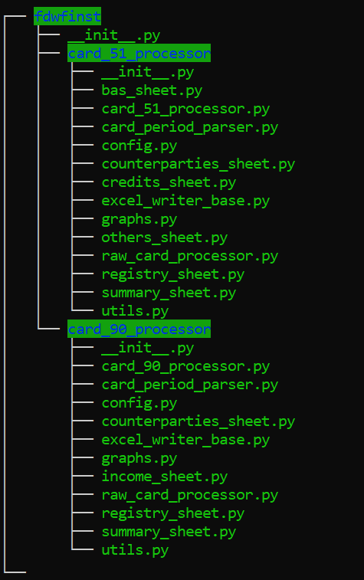

bas_sheet.py – Модуль, реализующий функционал расчета таблиц безакцептного списания денежных средств.

card_51_processor.py – Содержит основной класс, реализующий API обработки Карточки 51 счета юридических лиц.

card_90_processor.py – Содержит основной класс, реализующий API обработки Карточки 90 счета юридических лиц.

card_period_parser.py – Вспомогательный модуль, используемый при парсинге исходных данных, предоставляемых пользователем ПО.

config.py – Модуль низкоуровневой настройки и конфигурации ПО.

counterparties_sheet.py – Реализует функционал расчета агрегированных таблиц о поступлениях и платежах юридического лица в разбивке по расчетным счетам и контрагентам.

credits_sheet.py – Модуль, содержащий функционал анализа долговой нагрузки юридического лица.

excel_writer_base.py – Содержит вспомогательный базовый класс, который наследуется другими классами для гибкой записи данных в Excel файлы.

graphs.py – Модуль визуализации временных рядов и построения графиков основных финансовых показателей юридического лица.

income_sheet.py – Модуль для расчета PnL таблиц из данных Карточки 90 счета юридического лица.

others_sheet.py – Реализует функционал расчета таблиц для подробного анализа поступлений и платежей по прочим второстепенным расчетным счетам.

raw_card_processor.py – Модуль, в котором содержится класс для обработки и парсинга исходных данных, предоставляемых пользователем ПО.

registry_sheet.py – Содержит класс для работы с обработанными данными, которые приведены в фиксированный формат реестра транзакций.

summary_sheet.py – Реализует функционал расчета основных финансовых показателей юридического лица и анализа главных первостепенных расчетных счетов.

utils.py – Модуль, содержащий вспомогательный функционал.

# **5 Эксплуатация системы**

# 5.1 Запуск системы

Перед запуском системы убедитесь, что все необходимое оборудование находится в рабочем состоянии. Запускайте систему в соответствии с инструкциями, предоставленными в руководстве пользователя.

# 5.2 Управление

Осуществляйте управление системой в рамках импортируемой python3 распространяемой библиотекой. При эксплуатации системы используйте верхнеуровневый API, представленный в руководстве по эксплуатации экземпляра ПО.

# 5.3 Резервное копирование и восстановление

В ходе эксплуатации ПО структура и внутренние данные не мутируются, поэтому резервное копирование системы необязательно. В случае утраты экземпляра ПО, пользователи могут обратиться по каналам тех. поддержки для получения копии ПО. Рекомендуется, однако, проводить регулярное резервное копирование пользовательских данных, полученных в ходе эксплуатации системы.

# 5.4 Обновление

Следите за выпуском обновлений для библиотеки fdwfinst и регулярно производите их установку согласно руководству по установке экземпляра ПО. Осуществляйте техническое обслуживание оборудования пользователя, чтобы предотвратить возможные сбои и проблемы.

# 5.5 Техническая поддержка

Пользователи могут подавать заявки через электронную почту. При составлении заявки необходимо фиксировать основные данные о проблеме, включая описание проблемы, контактные данные пользователя, срочность запроса и другую необходимую информацию.

# 5.6 Завершение работы

Так как ПО представляет собой python3-распространяемую библиотеку, работа с системой завершается автоматически при завершении сессии интерпретатора Python или при прерывании работы ядра интерактивной среды разработки, такой как, например, Jupyter Notebook.